**Зміст**

1. Вступ 1

1.1. Ціль 1

1.2. Огляд продукту 1

1.3. Глосарій 2

1.4. Посилання 3

2. Загальний опис 3

2.1. System Environment 3

2.2. Специфікація функціональних вимог 4

2.2.1. Прецеденти гостя 5

2.2.2. Прецеденти зареєстрованого користувача 10

2.2.3. Прецеденти працівника аптеки 15

2.2.4. Прецеденти Адміністратора 16

2.3. Діаграма активностей 17

2.4. Характеристика користувачів 17

2.5. Нефункціональні вимоги 18

3. Специфікація вимог 18

3.1. Вимоги до зовнішніх інтерфейсів 18

3.2. Функціональні вимоги 19

3.2.1. Реєстрація 19

3.2.2. Авторизація 20

3.2.3. Відновлення пароля 21

3.2.4. Пошук ліків за назвою та фільтрами 22

3.2.5. Пошук ліків за активним компонентом 23

3.2.6. Перегляд інформації про лікарський засіб 23

3.2.7. Наповнення кошика товарами 24

3.2.8. Оформлення замовлення ліків 25

3.2.9. Замовлення аптечки 25

3.2.10. Нарахування бонусів 26

3.2.11. Використання бонусів 27

3.2.12. Перегляд історії замовлень та повторне замовлення 28

3.2.13. Перегляд замовлень та зміна їх статусу 28

3.3. База даних 30

3.3.1. Логічність структур даних 30

3.3.2. Безпека 39

# Вступ­­­­

## Ціль

Документ створений для розробників та стейкхолдерів для детального опису онлайн-магазину ліків “KMA Drugstore”. Документ охоплює такі аспекти застосунку, як функціональні та нефункціональні вимоги, вимоги до зовнішнього вигляду, перелік сценаріїв використання (use cases), опис користувачів застосунку, організація даних, з якими працює застосунок. Метою документу є уникнення непорозумінь та неточностей, які можуть виникнути в процесі розробки, використання вказаної інформації під час тестування та для чіткого визначення властивостей, якими має володіти кінцевий продукт.

## Огляд продукту

Продукт являтиме собою онлайн-магазин ліків з орієнтацією переважно на жителів Києва та околиць. Метою створення продукту є пришвидшення процесу придбання товарів медичного характеру.

Реалізація вищезгаданої мети досягатиметься шляхом надання користувачам можливості швидкого пошуку інформації про товари, використовуючи фільтри, надання інтуїтивно зрозумілого інтерфейсу для реалізації замовлення, можливості зробити повторне замовлення та зібрати аптечку відповідно до випадків, в яких вона використовуватиметься. Перегляд замовлень та зміна їх статусу забезпечуватиметься панеллю замовлень, доступ до якої буде наданий працівнику аптеки.

## Глосарій

|  |  |
| --- | --- |
| Ліки | Речовини або суміші речовин, що вживають для профілактики, діагностики, лікування захворювань, запобігання вагітності, усунення болю. |
| Категорія ліків | Ліки, що мають схожі властивості та використовуються для одного типу захворювань або недуг. |
| Користувач | Відвідувач сайту, який не має облікового запису на ресурсі, або має, але не пройшов авторизацію. |
| Зареєстрований користувач | Відвідувач сайту, який має обліковий запис на ресурсі. |
| Активне замовлення | Ліки, що були замовлені на сайті, які впродовж 3-х днів будуть доступні для отримання в аптеці. |
| Адміністратор | Користувач, який має доступ до бази даних замовлень та ліків, керує системою. |
| База ліків | Перелік найменувань та кількості ліків, які є доступні для замовлення. |
| Стейкхолдер | Будь-яка людина, що зацікавлена проектом, при тому не є розробником. |
| Авторизація | Процес входу до облікового запису на сайті. |
| Працівник аптеки | Людина, що працює в аптеці, має доступ до бази замовлень та має їх опрацьовувати. |

## Посилання

IEEE. *IEEE Std 830-1998 IEEE Recommended Practice for Software Requirements Specifications.* IEEE Computer Society, 1998.

# Загальний опис

## System Environment

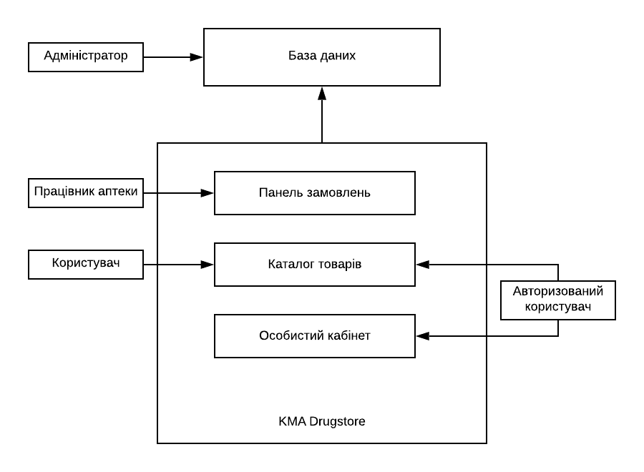

*Рис.1 System Environment*

В межах системи виділені основі три ролі: працівник аптеки, користувач (неавторизований користувач), авторизований користувач. Доступ до системи здійснюється через Інтернет в будь-якому доступному браузері.

Користувач має доступ лише до списку товарів, авторизований користувач, крім цього, також має доступ до особистого кабінету, де зберігається історія його замовлень. Працівник аптеки має доступ до панелі зі списком замовлень.

## Специфікація функціональних вимог

Ця секція описує прецеденти для кожної групи користувачів. *Працівник аптеки* має тільки два прецеденти, тоді як *Користувач* та *Зареєстрований Користувач* є основним акторами у системі. Прецеденти зареєстрованого користувача включають в себе прецеденти гостя.

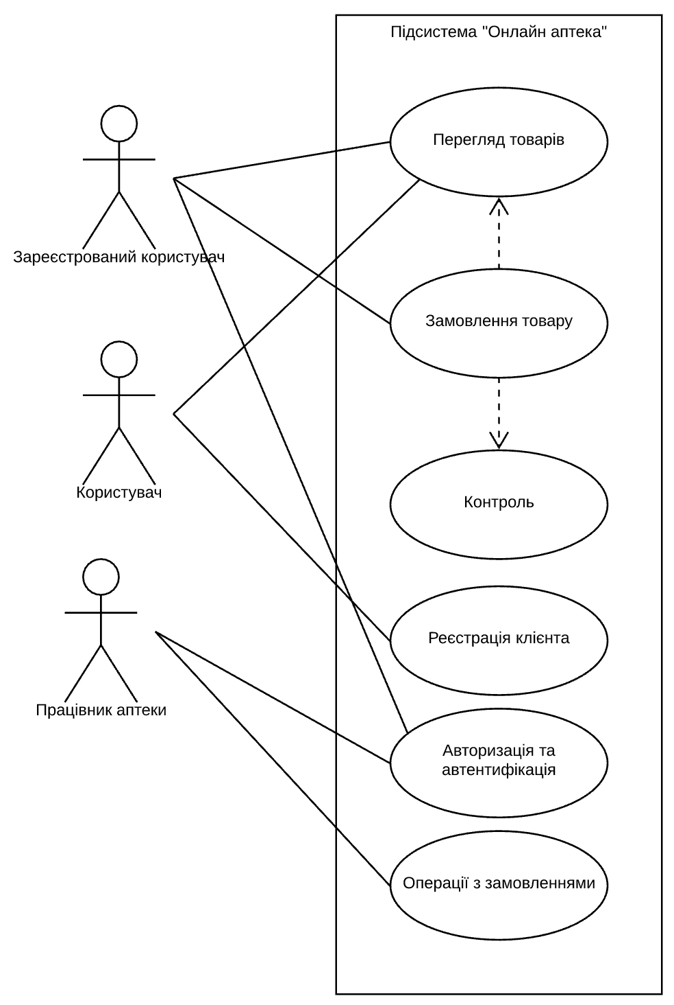

*Рис.2 Діаграма підсистеми онлайн аптеки*

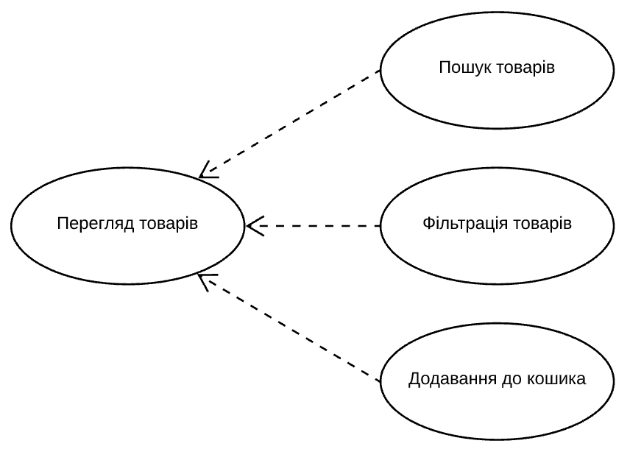

*Рис.3 Діаграма прецеденту перегляду товарів*

### Прецеденти гостя

Прецедент: **Пошук ліків за назвою та фільтрами**

**Діаграма:**

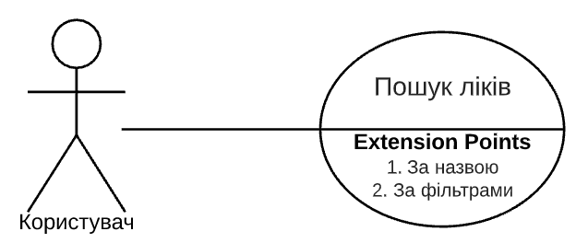

*Рис.4 Прецедент гостя: пошук ліків за назвою та фільтрами*

**Короткий опис**

Користувач заходить на сайт KMA Drugstore, шукає лікарський засіб за назвою та/або вказує фільтри, переходить за посиланням на сторінку товару.

**Покроковий опис**

1. Користувач заходить на головну сторінку сайту.

2. Користувач вводить назву або частину назви лікарського засобу у пошукову стрічку та/або обирає значення для одного або кількох фільтрів (ціна, категорія, виробник, країна-виробник).

3. Користувач натискає кнопку "Пошук".

4. Система відображає результати.

5. Користувач обирає потрібний препарат.

Прецедент: **Пошук ліків за активним компонентом**

**Діаграма:**

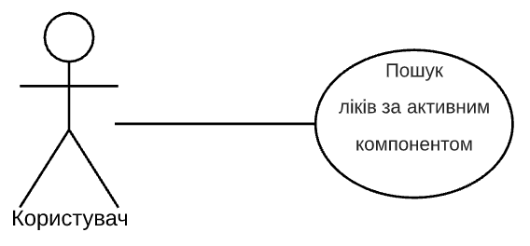

*Рис.5 Прецедент гостя: пошук ліків за активним компонентом*

**Короткий опис**

Користувач заходить на сайт KMA Drugstore, шукає лікарський засіб за активним компонентом, переходить за посиланням на сторінку товару.

**Покроковий опис**

1. Користувач заходить на головну сторінку сайту.

2. Користувач обирає пункт меню "Активні компоненти".

3. Система відображає список наявних активних компонентів, відсортованих за алфавітом.

4. Користувач обирає потрібний компонент.

5. Система відображає список ліків, що містять обраний активний компонент.

5. Користувач обирає потрібний препарат.

Прецедент: **Перегляд інформації про лікарський засіб**

**Діаграма:**

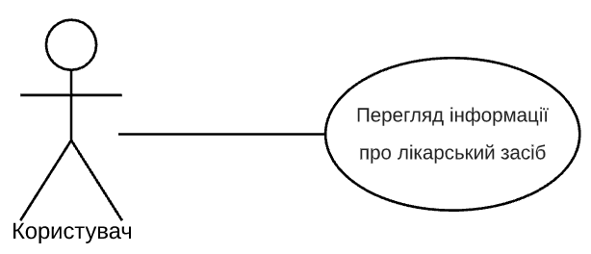

*Рис.6 Прецедент гостя: перегляд інформації про лікарський засіб*

**Короткий опис**

Користувач заходить на сторінку лікарського засобу та переглядає інформацію про нього.

**Покроковий опис**

1. Користувач заходить на сторінку певного лікарського засобу (за допомогою пошуку за назвою, фільтрації або пошуку за активним компонентом).

2. Система показує фотографію лікарського засобу (якщо є), чи потрібен рецепт для купівлі, а також характеристику товару: лікарська форма, виробник, країна-виробник, показання, протипоказання, склад, термін придатності, спосіб застосування та іншу інформацію з інструкції товару.

Прецедент: **Замовлення ліків**

**Діаграма:**

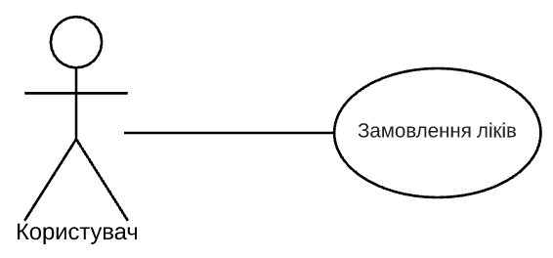

*Рис.7 Прецедент гостя: замовлення ліків*

**Короткий опис**

Користувач заходить на сторінку лікарського засобу (або кількох) та замовляє його (їх).

**Покроковий опис**

1. Користувач заходить на сторінку певного лікарського засобу (за допомогою пошуку за назвою, фільтрації або пошуку за активним компонентом).

2. Користувач натискає кнопку "Купити".

3. Якщо лікарський препарат видається тільки за рецептом, система попереджає про те, що перед отриманням препарату потрібно буде показати рецепт працівнику аптеки.

4. Система показує спливаюче вікно з вмістом кошика (також це вікно можна відкрити, натиснувши на іконку кошика у шапці сайту).

5. У вікні кошика Користувач може:

* змінити кількість одиниць замовленого товару
* натиснути кнопку "Продовжити покупки", після чого вікно кошика закриється
* натиснути кнопку "Оформити замовлення"

6. Після натиснення кнопки "Оформлення замовлення", гостю відображається форма для введення своїх даних: Ім'я, прізвище, номер телефону, адреса електронної пошти, коментар до замовлення.

7. Після заповнення форми Користувач натискає кнопку "Замовити".

8. На вказану гостем адресу електронної пошти приходить лист із номером замовлення, переліком замовлених товарів, переліком товарів, для яких потрібно буде пред'явити рецепт (якщо є), вартістю замовлення, адресою самовивозу та останньою датою, коли можна забрати замовлення.

Прецедент: **Реєстрація**

**Діаграма:**

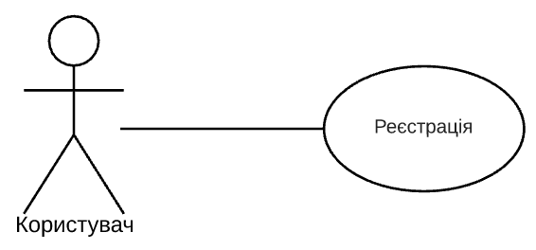

*Рис.8 Прецедент гостя: реєстрація*

**Короткий опис**

Користувач заходить на сайт KMA Drugstore та заповнює форму реєстрації, створюючи собі особистий кабінет.

**Покроковий опис**

1. Користувач заходить на головну сторінку сайту.

2. Користувач натискає на кнопку входу в систему.

3. Користувач натискає на кнопку “Створити акаунт”.

4. Система відображає форму реєстрації з такими полями: ім’я, прізвище, email, пароль, підтвердження пароля.

5. Користувач заповнює форму своїми даними і натискає на кнопку “Зареєструватись”.

6. Система виводить повідомлення про необхідність завершити реєстрацію, підтвердивши email через надісланий системою лист на пошту.

7. Користувач переходить по посиланню з отриманого листа на пошті, повертаючись на головну сторінку сайту.

8. Система сповіщає користувача, що він є тепер зареєстрованим користувачем.

Прецедент: **Замовлення аптечки**

**Діаграма:**

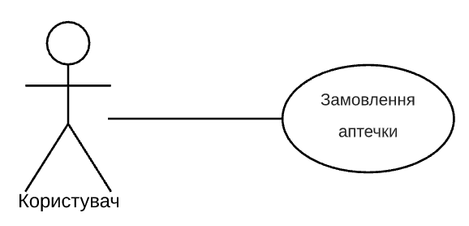

*Рис.9 Прецедент гостя: замовлення аптечки*

**Короткий опис**

Користувач заходить на сайт KMA Drugstore та замовляє готовий набір ліків, так звану аптечку, обираючи її зі списку запропонованих.

**Покроковий опис**

1. Користувач заходить на головну сторінку сайту.

2. Користувач натискає на вкладку “Збери аптечку”

3. Система відображає список наявних аптечок з коротким описом.

4. Користувач натискає на певну аптечку.

5. Система відображає детальну інформацію про аптечку з переліком ліків, що входять до її складу.

6. Користувач натискає на будь-яку складову аптечки.

7. Система відображає сторінку певного лікарського засобу.

8. Користувач повертається назад до аптечки.

9. Користувач додає аптечку до свого кошика, натиснувши на кнопку “Додати до кошика”.

### Прецеденти зареєстрованого користувача

Прецедент: **Авторизація**

**Діаграма:**

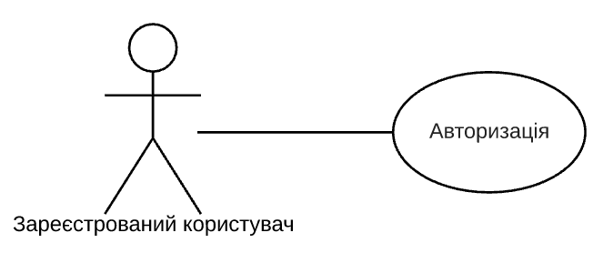

*Рис.10 Прецедент зареєстрованого користувача: авторизація*

**Короткий опис**

Користувач заходить на сайт KMA Drugstore та заповнює форму авторизації, заходячи в свій особистий кабінет.

**Покроковий опис**

1. Користувач заходить на головну сторінку сайту.

2. Користувач натискає на кнопку входу в систему.

3. Система відображає форму авторизації з такими полями: email, пароль. Також відображається кнопка “Ввійти” та “Забув пароль”.

4. Користувач заповнює форму авторизації своїми даними і натискає на кнопку “Увійти”.

5. Система змінює роль користувача на зареєстрованого користувача.

Прецедент: **Відновлення пароля**

**Діаграма:**

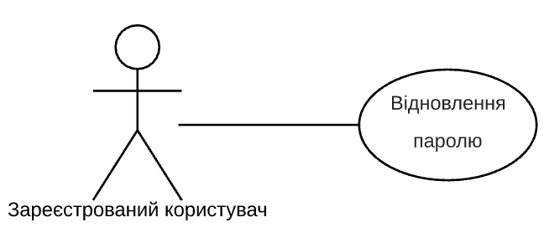

*Рис.11 Прецедент зареєстрованого користувача: відновлення пароля*

**Короткий опис**

Користувач заходить на сайт KMA Drugstore та через підтвердження своєї пошти змінює пароль, заходячи в свій особистий кабінет.

**Покроковий опис**

1. Користувач заходить на головну сторінку сайту.

2. Користувач натискає на кнопку входу в систему.

3. Система відображає форму авторизації з такими полями: email, пароль. Також відображається кнопка “Ввійти” та “Забув пароль”.

4. Користувач натискає на кнопку “Забув пароль”.

5. Система відображає форму з одним полем - email.

6. Користувач заповнює поле з email і натискає на кнопку “Відновити пароль”.

7. Система виводить повідомлення про необхідність підтвердити свою пошту, перейшовши по посиланню в листі.

8. Користувач переходить по посиланню.

9. Система відображає форму з двома полями: новий пароль і підтвердження пароля.

10. Користувач заповнює форму і натискає кнопку “Завершити відновлення пароля”.

11. Система повідомляє Користувачу , що процес відновлення пароля завершено і що Користувач зайшов в свій особистий кабінет зареєстрованого користувача.

Прецедент: **Перегляд історії замовлень**

**Діаграма:**

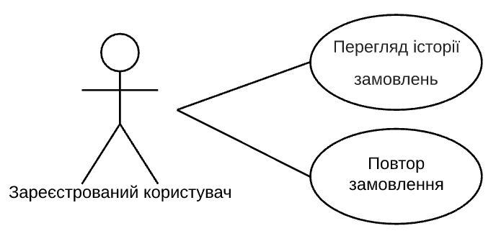

*Рис.12 Прецедент зареєстрованого користувача: перегляд історії замовлень*

**Короткий опис**

Зареєстрований користувач переходить до особистого кабінету, передивляється історію своїх замовлень з подальшою можливістю повністю повторити одне з них знову.

**Покроковий опис**

1. Користувач заходить в свій особистий кабінет.

2. Користувач натискає на вкладку “Історія замовлень”.

3. Система відображає всі минулі замовлення клієнта з усіма перерахованими товарами в них, датою замовлення, а також кнопкою “Повторити замовлення” до кожного.

4. Користувач натискає на кнопку “Повторити замовлення” і переходить на сторінку оформлення замовлення.

Прецедент: **Замовлення ліків**

**Діаграма:**

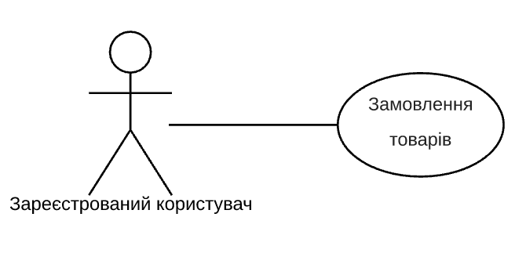

*Рис.13 Прецедент зареєстрованого користувача: замовлення ліків*

**Короткий опис**

Зареєстрований користувач заходить на сторінку лікарського засобу (або кількох) та замовляє його (їх).

**Покроковий опис**

1. Користувач заходить на сторінку певного лікарського засобу (за допомогою пошуку за назвою, фільтрації або пошуку за активним компонентом).

2. Користувач натискає кнопку "Купити".

3. Якщо лікарський препарат видається тільки за рецептом, система попереджає про те, що перед отриманням препарату потрібно буде показати рецепт працівнику аптеки.

4. Система показує спливаюче вікно з вмістом кошика (також це вікно можна відкрити, натиснувши на іконку кошика у шапці сайту).

5. У вікні кошика Користувач може:

* змінити кількість одиниць замовленого товару
* натиснути кнопку "Продовжити покупки", після чого вікно кошика закриється
* натиснути кнопку "Оформити замовлення"

6. Після натиснення кнопки "Оформлення замовлення", користувачу відображається форма для введення своїх даних: Ім'я, прізвище, номер телефону, адреса електронної пошти, коментар до замовлення, кількість бонусів до списання. Поля Ім'я, прізвище, адреса електронної пошти вже заповнені та редагуванню не підлягають.

7. Після заповнення форми Користувач натискає кнопку "Замовити".

8. На адресу електронної пошти користувача приходить лист із номером замовлення, переліком замовлених товарів, переліком товарів, для яких потрібно буде пред'явити рецепт (якщо є), вартістю замовлення, адресою самовивозу та останньою датою, коли можна забрати замовлення.

Прецедент: **Користування бонусами**

**Діаграма:**

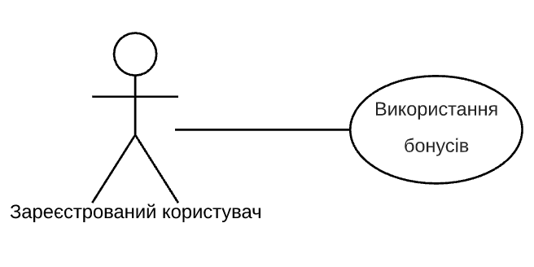

*Рис.14 Прецедент зареєстрованого користувача: користування бонусами*

**Короткий опис**

Користувач заходить в свій особистий кабінет, переглядає кількість своїх наявних бонусів і використовує їх при оформленні замовлення.

**Покроковий опис**

1. Користувач заходить на головну сторінку сайту.

2. Користувач авторизується в системі та заходить в особистий кабінет.

3. Система відображає кількість наявних в користувача бонусів.

4. Користувач натискає на кошик, де відображається ціна замовлення та кількість бонусів, що нарахуються користувачу після оформлення замовлення.

5. Користувач натискає “Оформити замовлення”.

6. Система відображає форму з такими доступними полями: коментар, номер телефону та кількість бонусів до списання (біля цього поля відображається максимальна кількість бонусів, які користувач може списати).

7. Користувач вносить кількість бонусів, які хоче використати, і натискає на кнопку “Відправити замовлення на обробку”.

8. З бонусного рахунку користувача списуються бонуси.

### Прецеденти працівника аптеки

Прецедент: **Перегляд замовлень та зміна їх статусу**

**Діаграма:**

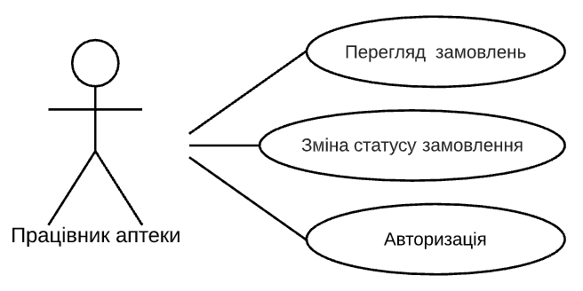

*Рис.15 Прецеденти працівника аптеки*

**Короткий опис**

Працівник аптеки шукає замовлення за номером, переглядає інформацію про замовлення, змінює статус з "Очікує виконання" на "Виконано".

**Покроковий опис**

1. Працівник аптеки заходить в свій особистий кабінет.

2. Працівник аптеки вводить номер замовлення у пошукову стрічку та натискає "Пошук".

3. Якщо замовлення з таким номером не існує, система виводить відповідне повідомлення. Якщо замовлення з таким номером існує, система відображає інформацію про дане замовлення: ім'я замовника, перелік замовлених препаратів, перелік препаратів, для яких потрібен рецепт (якщо є), вартість замовлення.

4. Якщо статус замовлення "Очікує виконання", Працівник аптеки може змінити статус на "Виконано".

### Прецеденти Адміністратора

Прецедент: **Підтримання системи**

**Діаграма:**

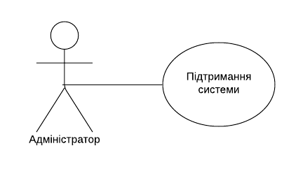

*Рис.16 Прецедент адміністратора: підтримання системи*

**Короткий опис**

Адміністратор після завершення розробки та початку експлуатації системи її підтримує, обробляє всі виключні ситуації, оновлює базу даних.

## Діаграма активностей

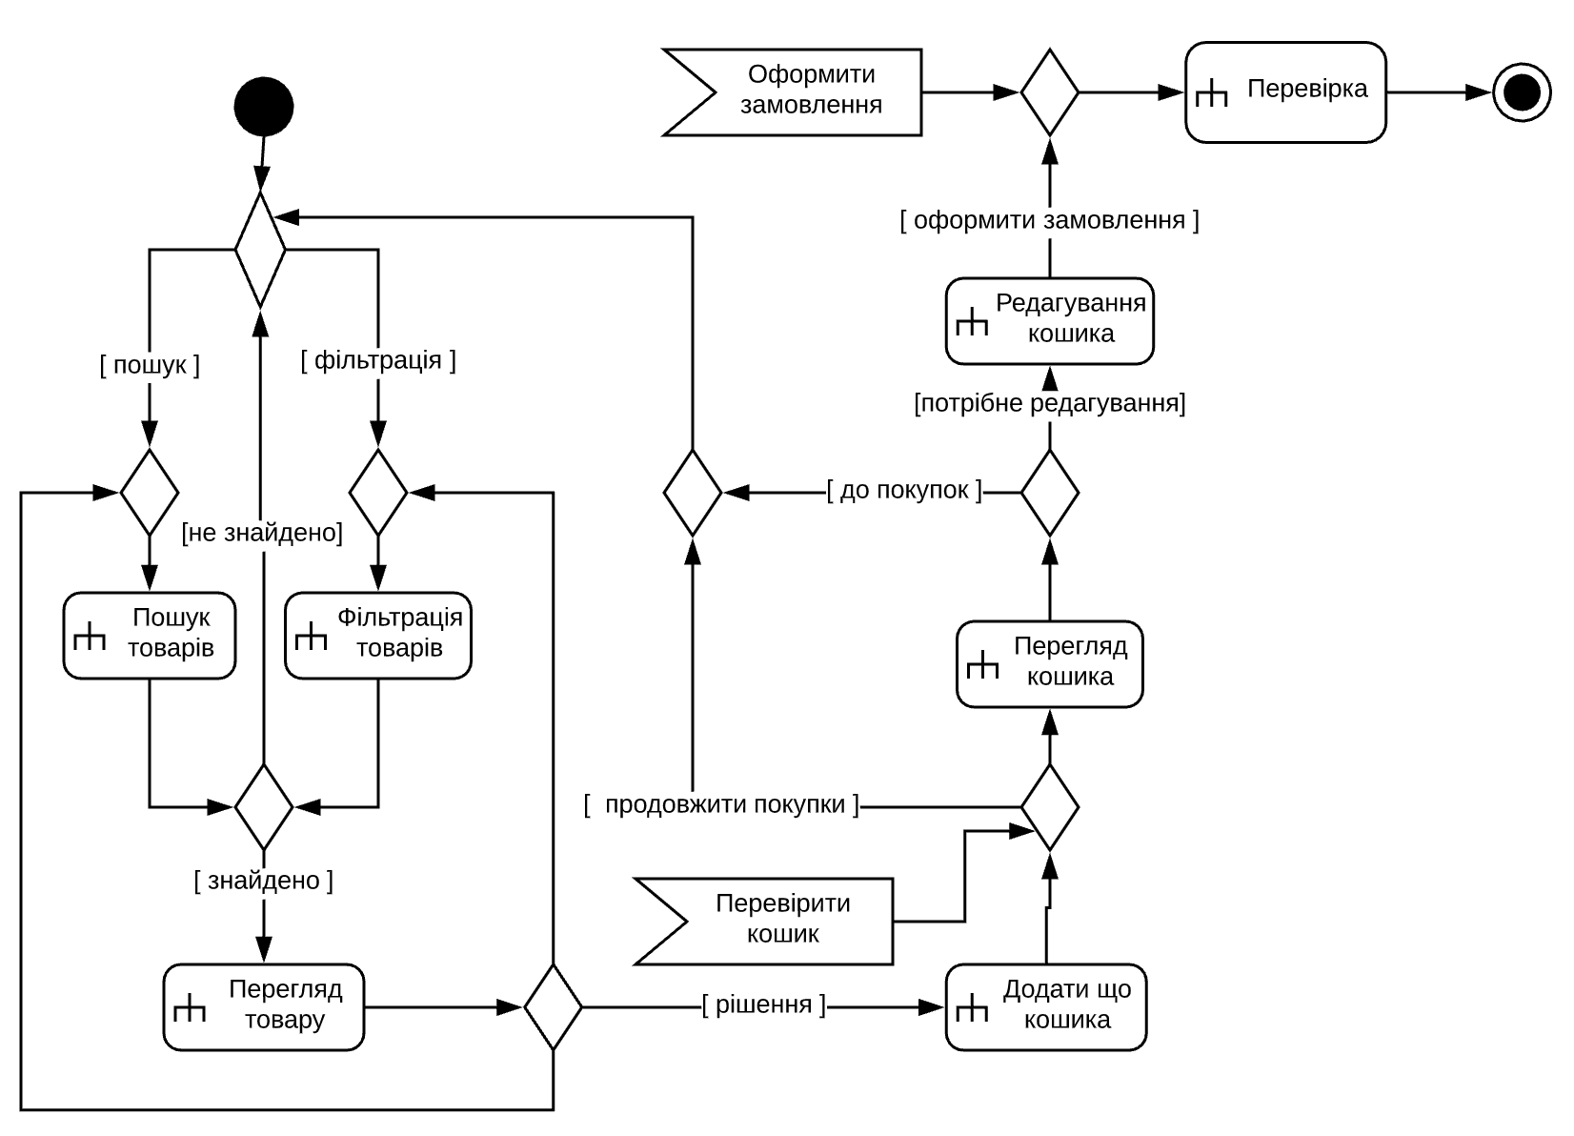

*Рис.16 Activity diagram*

## Характеристика користувачів

* Очікується, що Користувач - грамотний користувач Інтернету та може користуватися пошуковою системою. Користувач повинен буде мати e-mail та мобільний телефон для замовлення та отримання ліків.
* Очікується, що Зареєстрований користувач - грамотний користувач Інтернету та може користуватися пошуковою системою. Зареєстрований користувач повинен email і мобільний телефон для замовлення та отримання ліків, а також для реєстрації дисконтної програми аптеки.
* Очікується, що Адміністратор - грамотний користувач Інтернету, може працювати з базою даних. Адміністратор повинен підтримувати систему, додавати нові товари до бази даних або видаляти їх з бази даних.
* Очікується, що Працівник аптеки - грамотний користувач Інтернету, який може працювати з базою даних замовлень. Працівник аптеки має обробляти замовлення та видавати їх покупцям.

## Нефункціональні вимоги

Система повинна мати зрозумілий та простий інтерфейс. Вона повинна мати адаптивну верстку та відображатися без перебоїв на пристроях з різною роздільною здатністю.

Для користування системою потрібен доступ до Інтернету та встановлений хоча б 1 браузер на пристрої.

Система веб-сайту має відкриватися у наступних браузерах: Google Chrome від 75.0 та вище, Internet Explorer від 11.0 та вище, Mozilla Firefox від 60.0 та вище, Safari від 12.01 і вище, Opera від 60.00 і вище.

Якщо на сайті ведуться технічні роботи , система повинна сповіщати про це користувача виводом спеціальної інформації на сторінці.

# Специфікація вимог

## Вимоги до зовнішніх інтерфейсів

Система має взаємодіяти з такими зовнішніми інтерфейсами:

* PaaS (Platform as a Service)

Платформа як послуга має бути використана для розробки, тестування та експлуатації Системи, а також для зберігання інформації у базі даних.

* База даних SQL

Має бути використаним для зберігання інформації про користувачів та ліки. Для взаємодії бази даних із системою мають використовуватися SQL запити, що повертатимуть потрібну інформацію.

* Поштовий сервіс

Має використовуватись для взаємодії з користувачами, а саме для підтвердження реєстрації, надсилання інформації про замовлення, відновлення паролю.

## Функціональні вимоги

### Реєстрація

|  |  |
| --- | --- |
| **Прецедент** | Реєстрація |
| **Тригер** | Гість натискає на кнопку “Зареєструватись” в головному меню сайта. |
| **Передумова** | Гість перебуває на будь-якій доступній для нього сторінці сайту і ще не є зареєстрованим у системі. |
| **Типовий шлях** | 1. Гість натискає на іконку “Зареєструватись” на головній сторінці сайту в головному меню. 2. Система відображає форму для заповнення з такими полями: ім’я, прізвище, email, пароль, підтвердження пароля. 3. Гість заповнює форму своїми даними та натискає на “Зареєструватись”. 4. Система валідує введені дані, а саме мають бути виконані такі умови: всі поля мають бути не пустими та не пробілами; email має бути в правильному форматі; поля пароль і підтвердження пароля мають повністю збігатись; пароль має бути довшим за 8 знаків, містити цифри і букви. 5. Якщо користувач з таким email в базі вже є - система сповіщає гостя про це і просить ввести інший або авторизуватись під тим. В іншому випадку система відправляє на вказану пошту лист з посиланням на підтвердження адреси. 6. Система сповіщає про це гостя. 7. Гість з листа переходить по посиланню, яке перенаправляє його на головну сторінку сайту та вітає з вдалою реєстрацією. |
| **Альтернативні шляхи** | На кроці 1 гістю не обов’язково бути саме на головній сторінці сайту для реєстрації. Це можна зробити на будь-якій доступній для нього сторінці сайту. Також система запропонує гістю зареєструватись при натисканні в кошику на кнопку “Оформити замовлення”. |
| **Постумова** | В базі створюється новий користувач з введеними у формі реєстрації даними (пароль в зашифрованому вигляді) та з роллю “Користувач”. |
| **Виняткові шляхи** | На кроці 5 лист може не відправитись на вказану пошту через певну помилку на сервері і система може попросити гостя повторити спробу.  На кроці 7 користувач може не підтвердити пошту, себто не завершити реєстрацію. |
| **Інше** | Поки гість не підтвердить свою пошту, система не має пропускати його при спробі авторизуватись.  Посилання на завершення реєстрації є активним лише 24 години. Товари кошика у гостя мають зберегтись в такого ж складі після його реєстрації. |

### Авторизація

|  |  |
| --- | --- |
| **Прецедент** | Авторизація |
| **Тригер** | Користувач натискає на кнопку “Авторизуватись” в головному меню сайта. |
| **Передумова** | Користувач перебуває на будь-якій доступній для гостя сторінці сайту і вже є зареєстрованим у системі. |
| **Типовий шлях** | 1. Гість натискає на іконку “Авторизуватись” на головній сторінці сайту в головному меню. 2. Система відображає форму для заповнення з такими полями: email, пароль. 3. Користувач заповнює форму своїми даними та натискає на “Увійти”. 4. Система валідує введені дані, а саме мають бути виконані такі умови: всі поля мають бути не пустими та не пробілами; email має бути в правильному форматі. 5. Якщо користувач з таким email в базі вже є і пароль до нього правильний - користувач вдало авторизується. В іншому випадку система сповіщає користувача, що пароль або логін неправильні. |
| **Альтернативні шляхи** | На кроці 1 користувачу не обов’язково бути саме на головній сторінці сайту для авторизації. Це можна зробити на будь-якій доступній для гостя сторінці сайту. Також система запропонує користувачу авторизуватись при натисканні в кошику на кнопку “Оформити замовлення”. |
| **Постумова** | Система відображає сайт з новим розділом - особистий кабінет і дозволяє користувачу всі доступні прецеденти для зареєстрованого користувача. |
| **Виняткові шляхи** | Якщо користувача немає в системі - прецедент переривається. Користувач сам може в будь-який момент перервати прецедент. |
| **Інше** | Товари кошика у користувача мають зберегтись в такого ж складі після його авторизації. |

### Відновлення пароля

|  |  |
| --- | --- |
| **Прецедент** | Відновлення пароля |
| **Тригер** | Користувач натискає на кнопку “Забув пароль” в формі авторизації. |
| **Передумова** | Користувач натиснув на кнопку “Авторизуватись”, а також користувач має роль зареєстрованого у системі. |
| **Типовий шлях** | 1. Користувач натискає на кнопку “Забув пароль”. 2. Система відображає форму з одним полем для введення email. 3. Користувач вводить email та натискає кнопку “Відновити пароль”. 4. Система перевіряє чи є вказана електронна адреса у базі. Якщо є, то система сповіщає користувача, що на вказаний email було надіслане посилання для відновлення пароля. 5. Користувач переходить по посиланню. 6. Система направляє користувача на сторінку назначення нового пароля з формою з такими полями: новий пароль, підтвердження пароля. 7. Користувач заповнює поля в формі та натискає на кнопку “Відновити пароль”. 8. Система валідує поля на виконання таких умов: всі поля мають бути не пустими та не пробілами; поля пароль і підтвердження пароля мають повністю збігатись; пароль має бути довшим за 8 знаків, містити цифри і букви. 9. Якщо всі дані задовольняють умовам, система відображає головну сторінку сайту та сповіщає користувача, що він авторизувався і що його пароль змінено. |
| **Альтернативні шляхи** | На кроці 4 вказаної електронної адреси може не бути у базі, тоді система сповіщає користувача, що даний email не є зареєстрованим.  На кроці 9 система може попросити користувача скорегувати введені дані, якщо вони не задовольняють умовам. |
| **Постумова** | В базі змінюється пароль користувача, при цьому користувач авторизується. |
| **Виняткові шляхи** | Якщо адреси користувача немає у базі, прецедент переривається. Користувач може перервати прецедент на будь-якому кроці. |
| **Інше** | Поки користувач не перейде по посиланню в листі, система не має пропускати його при спробі авторизуватись з новим паролем.  Посилання на зміну пароля є активним лише 24 години. |

### Пошук ліків за назвою та фільтрами

|  |  |
| --- | --- |
| **Прецедент** | Пошук ліків за назвою та фільтрами |
| **Тригер** | Користувач вводить у пошуковому полі назву та/або обирає фільтр(ціна, категорія, виробник, країна-виробник). |
| **Передумова** | Користувач перебуває на головній сторінці |
| **Типовий шлях** | 1. Користувач вводить у пошуковому полі назву або частину назви та/або обирає фільтр(и) - ціна, категорія, виробник, країна-виробник 2. Користувач натискає кнопку “пошук” 3. На сторінці відображаються ліки, які задовольняють назвам або заданим фільтрам та які є у наявності |
| **Альтернативні шляхи** | На кроці 3, якщо не знайдено жоден лікарський засіб - на сторінці буде відображатися повідомлення, що нічого не знайдено |
| **Постумова** | Відображаються лікарські засоби, які задовольняють умовам введеним у пошуковому запиті (назва та / або фільтри) |
| **Виняткові шляхи** | Користувач може перервати прецедент на будь-якому кроці. |
| **Інше** | Поки користувач не введе назву, або не обере фільтр для пошуку система відображатиме усі лікарські засоби із бази даних. |

### Пошук ліків за активним компонентом

|  |  |
| --- | --- |
| **Прецедент** | Пошук ліків за активним компонентом |
| **Тригер** | Користувач натискає на вкладку “Активні компоненти” у головному меню |
| **Передумова** | Користувач знаходиться на будь-якій сторінці сайту. |
| **Типовий шлях** | 1. Користувач переходить на сторінку, де відображається список активних компонентів в алфавітному порядку 2. Користувач обирає потрібний йому компонент та натискає на нього 3. Система відображає список ліків, що містять цей активний компонент |
| **Альтернативні шляхи** | Немає. |
| **Постумова** | Відображаються ліки із заданим активним компонентом |
| **Виняткові шляхи** | Користувач може перервати прецедент на будь-якому кроці. |
| **Інше** | Поки Користувач не обере активний компонент ліки не будуть відображатися. |

### Перегляд інформації про лікарський засіб

|  |  |
| --- | --- |
| **Прецедент** | Перегляд інформації про лікарський засіб |
| **Тригер** | Користувач натискає на лікарський засіб |
| **Передумова** | Користувач отримав перелік ліків , використавши прецедент 3.2.4 або 3.2.5 |
| **Типовий шлях** | 1. Користувач натискає на лікарський засіб зі списку. 2. Система відображає інформацію щодо обраного засобу, а саме - фотографію, чи потрібен рецепт, а також характеристику товару: лікарська форма, виробник, країна-виробник, показання, протипоказання, склад, термін придатності, спосіб застосування та іншу інформацію з інструкції товару. |
| **Альтернативні шляхи** | Немає. |
| **Постумова** | Користувач отримав детальну інформацію щодо ліків. |
| **Виняткові шляхи** | Користувач може перервати прецедент на будь-якому кроці. |
| **Інше** | Поки Користувач не натисне на певний лікарський засіб -детальна інформація не буде відображатися. |

### Наповнення кошика товарами

|  |  |
| --- | --- |
| **Прецедент** | Наповнення кошика товарами |
| **Тригер** | Користувач натискає на кнопку замовити у вікні з інформацією про лікарський засіб |
| **Передумова** | Користувач ввів назву у пошуковому полі або обрав ліки із загального списку лікарських засобів та перейшов на сторінку з детальним їх описом. |
| **Типовий шлях** | 1. Користувач переходить на сторінку з детальним описом лікарського засобу. 2. Користувач вибирає потрібну кількість товару з наявної. 3. Користувач натискає на кнопку “купити” 4. Лікарський засіб потрапляє у кошик замовлень у потрібній кількості. |
| **Альтернативні шляхи** | Немає |
| **Постумова** | Ліки додано до кошику товарів, користувач залишається на тій самій сторінці |
| **Виняткові шляхи** | Користувач може перейти до кошику товарів та видалити товар або зменшити кількість ліків. |
| **Інше** | Якщо жоден товар не буде замовлено - прецедент не відбудеться. |

### Оформлення замовлення ліків

|  |  |
| --- | --- |
| **Прецедент** | Оформлення замовлення ліків |
| **Тригер** | Користувач натискає на вкладку “кошик з товарами” |
| **Передумова** | Користувач додав товари до кошику, використовуючи прецедент 3.2.7 |
| **Типовий шлях** | 1. Система відображає всі товари, які Користувач додав до кошика. 2. Користувач натискає кнопку “оформити замовлення” 3. Система переводить користувача на сторінку для заповнення даних (ім’я. прізвище, телефон, адреса електронної пошти, коментар до замовлення ) 4. Користувач заповнює дані та натискає кнопку “Замовити” 5. Користувач отримує лист на пошту з номером замовлення, переліком замовлених товарів, для яких потрібен рецепт(якщо є), вартістю замовлення, адресою самовивозу, з датою, до якої потрібно забрати замовлення. |
| **Альтернативні шляхи** | Якщо користувач зареєстрований та авторизований у системі, на кроці 4 система автоматично заповнює поля. Ім’я, прізвище та електронна адреса редагуванню не підлягають |
| **Постумова** | Користувач зробив замовлення на сайті |
| **Виняткові шляхи** | Користувач може перервати прецедент до натискання кнопки “замовити”. |
| **Інше** | Якщо дані заповнені некоректно зробити замовлення буде неможливо. |

### Замовлення аптечки

|  |  |
| --- | --- |
| **Прецедент** | Замовлення аптечки |
| **Тригер** | Користувач натискає на вкладку “Аптечки” в головному меню. |
| **Передумова** | Користувач зайшов на сайт. В базі є хоча б 1 аптечка. |
| **Типовий шлях** | 1. Система відображає список наявних аптечок з назвою, фото та ціною. 2. Користувач натискає на будь-яку аптечку. 3. Система відкриває детальну сторінку обраної аптечки, де міститься така інформація: назва, детальний опис, ціна, фото, список ліків у складі. 4. Користувач додає ліки в свій кошик, використовуючи прецедент 3.2.7. |
| **Альтернативні шляхи** | На кроці 3 користувач може натиснути на будь-які ліки зі списку і система відобразить детальну сторінку цих ліків, де можна переглянути інформацію про ліки (3.2.6). |
| **Постумова** | В кошик користувача додається обрана аптечка. |
| **Виняткові шляхи** | Користувач може перервати прецедент на будь-якому кроці. |
| **Інше** | Якщо жодної аптечки немає у базі, прецедент не використовується. |

### Нарахування бонусів

|  |  |
| --- | --- |
| **Прецедент** | Нарахування бонусів |
| **Тригер** | Працівник аптеки переводить статус замовлення користувача в “Оплачено”. |
| **Передумова** | Користувач, чиє замовлення змінило статус, є зареєстрованим у системі. |
| **Типовий шлях** | 1. Працівник аптеки переводить статус замовлення в “Оплачено”, використовуючи прецедент 3.2.13. 2. Система нараховує користувачу, який сплатив замовлення, кількість бонусів, що зазначена в замовленні. |
| **Альтернативні шляхи** | Немає. |
| **Постумова** | У користувача в базі збільшується кількість активних бонусів на кількість, вказану в оплаченому замовленні. |
| **Виняткові шляхи** | Працівник аптеки може перервати прецедент самостійно. |
| **Інше** | Якщо користувач не зареєстрований в системі, бонуси не нараховуються. Бонуси нараховуються за правилом: 1 процент від вартості замовлення. |

### Використання бонусів

|  |  |
| --- | --- |
| **Прецедент** | Використання бонусів |
| **Тригер** | Користувач натискає на кнопку ”Оформити замовлення” у кошику. |
| **Передумова** | Користувач є зареєстрованим та вже авторизованим у системі. |
| **Типовий шлях** | 1. Користувач наповнює корзину, обираючи товари з каталогу, використовуючи прецедент 3.2.7. 2. Користувач оформляє замовлення, використовуючи прецедент 3.2.8. 3. В прецеденті 3.2.8 на кроці заповнення поля “Бонуси до списання” користувач вводить будь-яке число бонусів, яке система дозволяє ввести і натискає кнопку “Застосувати”. 4. Система перераховує вартість замовлення, враховуючи бонуси на списання. 5. Користувач закінчує оформлення замовлення за прецедентом 3.2.8. |
| **Альтернативні шляхи** | На кроці 1 користувач може використати прецедент 3.2.12 та зробити повторне замовлення, не обираючи товари з каталогу, одразу перейшовши на сторінку оформлення замовлення. |
| **Постумова** | У користувача в базі зменшується кількість активних бонусів на кількість, вказану в замовленні. |
| **Виняткові шляхи** | Користувач аптеки може перервати прецедент самостійно. Працівник аптеки може перевести статус замовлення в “Скасований”, перервавши таким чином прецедент і повернувши користувачу списані бонуси. |
| **Інше** | Якщо в користувача немає активних бонусів, то він не може списати нічого при оформленні замовлення. Бонуси застосовуються до замовлення за таким правилом: 1 бонус=1 гривня, - тобто вартість замовлення знижується на рівно ту кількість бонусів, що ввів користувач. Система не дає списати більше бонусів, ніж користувач має на рахунку. |

### Перегляд історії замовлень та повторне замовлення

|  |  |
| --- | --- |
| **Прецедент** | Перегляд історії замовлень та повторне замовлення |
| **Тригер** | Користувач натискає на вкладку “Історія замовлень” в особистому кабінеті. |
| **Передумова** | Користувач є зареєстрованим та вже авторизованим у системі. |
| **Типовий шлях** | 1. Користувач натискає на вкладку “Історія замовлень”. 2. Система відображає в хронологічному порядку (від найстарішого) список зроблених користувачем замовлень з такою інформацією: дата замовлення, статус замовлення, склад ліків в замовленні та кнопка “Повторити замовлення”. 3. Користувач натискає на кнопку “Повторити замовлення” і відпрацьовує прецедент 3.2.8. |
| **Альтернативні шляхи** | На кроці 2 користувач може не натиснути на кнопку “Повторити замовлення” та не перейти до кроку 3. |
| **Постумова** | Система відкриває сторінку оформлення замовлення, який в точності збігається з тим, який користувач обрав повторити. |
| **Виняткові шляхи** | Якщо користувач ще не зробив жодного замовлення, то прецедент переривається.  Користувач може перервати прецедент на будь-якому кроці. |
| **Інше** | Прецедент розширюється прецедентами 3.2.8, 3.2.10 та 3.2.11 |

### Перегляд замовлень та зміна їх статусу

|  |  |
| --- | --- |
| **Прецедент** | Перегляд замовлень та зміна їх статусу |
| **Тригер** | Працівник аптеки змінює статус замовлення з “Очікує виконання” на “Виконано” с своєму особистому кабінеті. |
| **Передумова** | Працівник авторизований в системі |
| **Типовий шлях** | 1. Працівник аптеки вводить у пошукову стрічку номер замовлення та натискає на кнопку “Пошук” 2. Система відображає замовлення, у якого номер відповідає заданому у пошуку. 3. Працівник аптеки натискає на замовлення. 4. Система відображає детальну інформацію щодо замовлення : ім'я замовника, перелік замовлених препаратів, перелік препаратів, для яких потрібен рецепт (якщо є), вартість замовлення 5. Працівник аптеки змінює статус замовлення з “Очікує виконання” на “Виконано” та видає ліки покупцю. |
| **Альтернативні шляхи** | Немає. |
| **Постумова** | Замовлення перестає бути активним та переходить у статус “Виконано” |
| **Виняткові шляхи** | Якщо на кроці 1 Працівник аптеки вводить неправильний номер замовлення, або такого замовлення не існує, відображається повідомлення, що жодного замовлення не знайдено.  Якщо на на кроці 5 статус замовлення не “Очікує виконання”, то Працівник аптеки не має можливості змінити статус на “Виконано” |
| **Інше** | Якщо жодного замовлення немає у базі замовлень, прецедент не використовується. |

## База даних

### Логічність структур даних

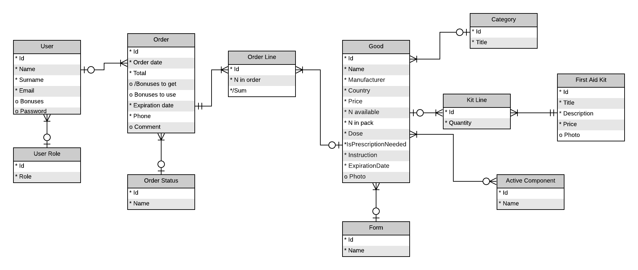

*Рис.17 ER діаграма*

Опис бази даних:

**User**

|  |  |  |  |  |  |
| --- | --- | --- | --- | --- | --- |
| Key | Name | Type | NULL/NOT NULL | ON DELETE | ON UPDATE |
| PK | Id | Auto incremental | NOT NULL |  |  |
|  | Name | Char(30) | NOT NULL |  |  |
|  | Surname | Char(30) | NOT NULL |  |  |
|  | Email | Char(50) | NOT NULL |  |  |
|  | Bonuses | Int | NULL |  |  |
|  | Password | Char(30) | NULL |  |  |
| FK | id_role | Int | NOT NULL | No action | Cascade |

**Role**

|  |  |  |  |  |  |
| --- | --- | --- | --- | --- | --- |
| Key | Name | Type | NULL/NOT NULL | ON DELETE | ON UPDATE |
| PK | Id | Auto incremental | NOT NULL |  |  |
|  | Role | Char(30) | NOT NULL |  |  |

**Order**

|  |  |  |  |  |  |
| --- | --- | --- | --- | --- | --- |
| Key | Name | Type | NULL/NOT NULL | ON DELETE | ON UPDATE |
| PK | Id | Auto incremental | NOT NULL |  |  |
|  | Order_date | DateTime | NOT NULL |  |  |
|  | Total | Float | NOT NULL |  |  |
|  | Bonuses_to_use | Int | NULL |  |  |
|  | Bonuses_to_get | Int | NULL |  |  |
|  | Order_expiration_date | DateTime | NOT NULL |  |  |
|  | Phone | Char(13) | NOT NULL |  |  |
|  | Comment | String | NULL |  |  |
| FK | User_id | Int | NOT NULL | No action | Cascade |
| FK | Order_status_id | Int | NOT NULL | No action | Cascade |

**Order status**

|  |  |  |  |  |  |
| --- | --- | --- | --- | --- | --- |
| Key | Name | Type | NULL/NOT NULL | ON DELETE | ON UPDATE |
| PK | Id | Auto incremental | NOT NULL |  |  |
|  | Name | Char(30) | NOT NULL |  |  |

**Good**

|  |  |  |  |  |  |
| --- | --- | --- | --- | --- | --- |
| Key | Name | Type | NULL/NOT NULL | ON DELETE | ON UPDATE |
| PK | Id | Auto incremental | NOT NULL |  |  |
|  | Name | Char(50) | NOT NULL |  |  |
|  | Manufacturer | Char(50) | NOT NULL |  |  |
|  | Country | Char(50) | NOT NULL |  |  |
|  | Price | Currency | NOT NULL |  |  |
|  | N_available | Int | NOT NULL |  |  |
|  | N_in_pack | Char(50) | NOT NULL |  |  |
|  | Dose | String | NOT NULL |  |  |
|  | Is_prescription_needed | Boolean | NOT NULL |  |  |
|  | Instruction | String | NOT NULL |  |  |
|  | Expiration_date | DateTime | NOT NULL |  |  |
|  | Photo | String | NULL |  |  |
| FK | Category_id | Int | NOT NULL | No action | Cascade |
| FK | Form_id | Int | NOT NULL | No action | Cascade |

**Order_line**

|  |  |  |  |  |  |
| --- | --- | --- | --- | --- | --- |
| Key | Name | Type | NULL/NOT NULL | ON DELETE | ON UPDATE |
| PK | Id | Auto incremental | NOT NULL |  |  |
|  | N_in_order | Int | NOT NULL |  |  |
|  | Sum | Float | NOT NULL |  |  |
| FK | Good_id | Int | NOT NULL | No action | Cascade |
| FK | Order_id | Int | NOT NULL | No action | Cascade |

**Active component**

|  |  |  |  |  |  |
| --- | --- | --- | --- | --- | --- |
| Key | Name | Type | NULL/NOT NULL | ON DELETE | ON UPDATE |
| PK | Id | Auto incremental | NOT NULL |  |  |
|  | Name | Char(30) | NOT NULL |  |  |

**Good-ActiveComponet**

|  |  |  |  |  |  |
| --- | --- | --- | --- | --- | --- |
| Key | Name | Type | NULL/NOT NULL | ON DELETE | ON UPDATE |
| PK | Id | Auto incremental | NOT NULL |  |  |
| FK | Good_id | Int | NOT NULL | No action | Cascade |
| FK | ActiveComponent_id | Int | NOT NULL | No action | Cascade |

**First Aid Kit**

|  |  |  |  |  |  |
| --- | --- | --- | --- | --- | --- |
| Key | Name | Type | NULL/NOT NULL | ON DELETE | ON UPDATE |
| PK | Id | Auto incremental | NOT NULL |  |  |
|  | Title | Char(40) | NOT NULL |  |  |
|  | Description | String | NOT NULL |  |  |
|  | Price | Currency | NOT NULL |  |  |
|  | Photo | String | NULL |  |  |

**Kit line**

|  |  |  |  |  |  |
| --- | --- | --- | --- | --- | --- |
| Key | Name | Type | NULL/NOT NULL | ON DELETE | ON UPDATE |
| PK | Id | Auto incremental | NOT NULL |  |  |
|  | Quantity | Int | NOT NULL |  |  |
| FK | Good_id | Int | NOT NULL | No action | Cascade |
| FK | Kit_id | Int | NOT NULL | No action | Cascade |

**Category**

|  |  |  |  |  |  |
| --- | --- | --- | --- | --- | --- |
| Key | Name | Type | NULL/NOT NULL | ON DELETE | ON UPDATE |
| PK | Id | Auto incremental | NOT NULL |  |  |
|  | Title | Char(50) | NOT NULL |  |  |

**Form**

|  |  |  |  |  |  |
| --- | --- | --- | --- | --- | --- |
| Key | Name | Type | NULL/NOT NULL | ON DELETE | ON UPDATE |
| PK | Id | Auto incremental | NOT NULL |  |  |
|  | Name | Char(30) | NOT NULL |  |  |

Обмеження цілісності:

1. User та User Role
   1. Якщо User Role, в якому поле Role = “User | Admin”, є FK у об’єкта типу User, то поле Password у цього об’єкта повинне бути NOT NULL
   2. Якщо User Role, в якому Role = “Guest”, є FK у об’єкта типу User, то поле Password у цього об’єкта повинне бути NULL
   3. Якщо User Role, в якому Role = “Guest”, є FK у об’єкта типу User, то поле Bonuses у цього об’єкта повинне бути NULL
2. Order
   1. Expiration date - Order date = 3
   2. Якщо User з роллю “Guest” є FK у об’єкта типу Order, то поле “Bonuses to get” завжди повинне бути NULL
   3. Total = $Σ$ Order_line.Sum - Bonuses_to_use
3. Order_line
   1. Sum = N_in_order * Good.Price

### Безпека

Доступ до бази даних повинен бути обмежений. Зареєстрований користувач має доступ типу ReadOnly до бази даних ліків, а також до записів власних замовлень у базі. Звичайний користувач має доступ типу ReadOnly лише до бази даних ліків Працівник аптеки ж має доступ типу ReadWrite до замовлень. Адміністратор має усі типи доступу до бази даних.

Особиста інформація користувачів повинна бути захищена, паролі повинні передаватися у зашифрованому вигляді.

.